令和４年度地域情報化講演会開催

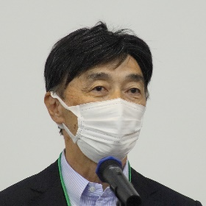
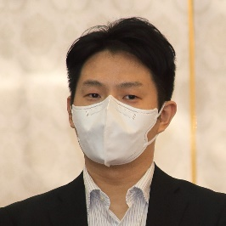
令和４年度の地域情報化講演会を１０月１３日松江市サンラポむらくもで開催しました。今回の講演には、㈱日本総研スペシャリスト荒居祐紀様を迎え、「UXデザインを活用したシステム開発～上流工程強化を始める方法～」と題した講演会を行いました。
講演の模様は、YOUTUBEでも配信するというハイブリッド型の講演会としました。
https://www.youtube.com/watch?v=e1zw5MsXDzc にアーカイブがあります。関心のある方はご覧ください。
荒居氏には、ご自身の経験を踏まえ、ユーザー側と開発側の「ずれ」、それを克服するためのＵＩデザインの必要性を強調されました。ＤＸ時代が叫ばれるにつれ、多種多様な業態業種でＩＣＴ開発が眼前の課題となるなかで、開発力の向上、魅力、差別化には何が大切なのか、そのヒントが得られた講演ではなかったのではないでしょうか。
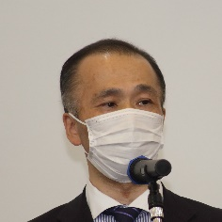
講演会開講に先立ち、中国経産局から下出地域経済部長に公務多忙の折にもかかわらず駆けつけて頂き、祝辞を頂きました。
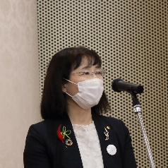
また、講演会終了後、交流会を開催しました。交流会には、講師の荒居氏のほか、田中島根県商工労働部長ほか、２８名の方に参加頂きました。地域情報化講演会後の交流会開催は、３年ぶりでした。コロナ感染防止策を遵守しながらも、和やかな一時を過ごすことができました。

